Шаблон отчёта по лабораторной работе
  - Простейший вариант
Дмитрий Сергеевич Кулябов
Содержание

# Универсальная инициализация для отчёта
include("../project/setup_report.jl")
# Подключаем нужные пакеты
using DifferentialEquations
using SimpleDiffEq
using Tables
using DataFrames
using StatsPlots
using LaTeXStrings
using Plots
using BenchmarkTools
using CSV
function sir_ode!(du, u, p, t)
(S, I, R) = u
(β, c, γ) = p
N = S + I + R
@inbounds begin
du[1] = -β * c * I / N * S
du[2] = β * c * I / N * S - γ * I
du[3] = γ * I
end
nothing
end
println("SIR функция загружена")
Активируем проект: C:\Users\bogda\work\study\2026-1\2026-1--study--simulationmodeling\labs\lab02\project
Activating project at `C:\Users\bogda\work\study\2026-1\2026-1--study--simulationmodeling\labs\lab02\project`
Проект активирован: project
SIR функция загружена

1. Цель работы
Исследовать модели основных методов эпидемиологии на примере SIR и LV. Также научиться переводить код в литературный вид и получить опыт пользования языком julia

2. Задание
Создать рабочий каталог для кода. Установить необходимые пакеты. Выполнить предложенный код. Преобразовать код в литературный стиль. Сгенерировать из литературного кода: чистый код; jupyter notebook; документацию в формате Quarto. Выполнить код из jupyter notebook. Интегрировать документацию в формате Quarto в отчёт. Добавить в код в литературном стиле вычисление для набора параметров. Сгенерировать из литературного кода с параметрами: чистый код; jupyter notebook; документацию в формате Quarto. Выполнить код из jupyter notebook с параметрами. Интегрировать документацию с параметрами в формате Quarto в отчёт.

3. Теоретическое введение
Модель SIR делит всю популяцию на три взаимосвязанные группы (компартменты), что отражено в её названии:
S — Susceptible (Восприимчивые): люди, которые не болели, не имеют иммунитета и могут заразиться.
I — Infectious (Инфицированные/Заразные): люди, которые в данный момент больны и могут передавать инфекцию.
R — Recovered (Выздоровевшие/Удаленные): люди, которые переболели и приобрели иммунитет (или умерли). Они больше не участвуют в процессе передачи.
Основная цель модели: не предсказать судьбу конкретного человека, а понять общую динамику эпидемии — будет ли она разрастаться, как быстро, сколько людей в итоге переболеет, как влияют карантинные меры.
Модель Лотки-Вольтерры — это фундаментальная математическая модель в экологии, описывающая динамику взаимодействия двух видов: хищников и жертв. Она была независимо предложена в 1920-х годах:
Альфредом Лоткой (1925) для химических реакций [3,4].
Витторио Вольтеррой (1926) для объяснения колебаний улова рыбы в Адриатическом море [5,6].
Модель демонстрирует, как даже простая система взаимодействий может порождать сложные колебательные режимы, объясняя циклические изменения численности в природных экосистемах.

4. Выполнение лабораторной работы

4.1 Модель SIR
Создаю пространство для выполнения лабораторной. Для этого создаю файл setup_report(рис. 1). :
#!/usr/bin/env julia
# setup_project.jl
using Pkg
Pkg.add("DrWatson")
using DrWatson
project_name = "project"
initialize_project(project_name; authors="Bogdan", git=false)
println("✅ Проект создан: ", project_name)
println("📁 Перейдите в директорию: cd ", project_name)

Рисунок 1: setup_project
Выполняю setup_project.jl(рис. 1).

Рисунок 2: setup_project
Перехожу в создавшуюся папку скриптс, куда создаю ноовый скрипт и вы полняю его(рис. 3):
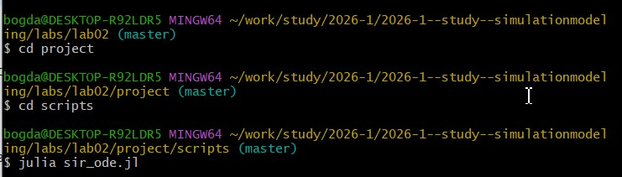
Рисунок 3: выполнение
сам код:
using DrWatson
@quickactivate "project"
using DifferentialEquations
using SimpleDiffEq
using Tables
using DataFrames
using StatsPlots
using LaTeXStrings # Для красивого отображения формул на графиках
using Plots
using BenchmarkTools
script_name = splitext(basename(PROGRAM_FILE))[1]
mkpath(plotsdir(script_name))
mkpath(datadir(script_name))
# ## Модель Лотки–Вольтерры
function sir_ode!(du, u, p, t)
(S, I, R) = u
(β, c, γ) = p
N = S + I + R
@inbounds begin
du[1] = -β * c * I / N * S
du[2] = β * c * I / N * S - γ * I
du[3] = γ * I
end
nothing
end
# Параметры модели
δt = 0.1
tmax = 40.0
tspan = (0.0, tmax)
u0 = [990.0, 10.0, 0.0] # S, I, R
p = [0.05, 10.0, 0.25] # β, c, γ
# Расчет базового репродуктивного числа
R0 = (p[2] * p[1]) / p[3] # R₀ = (c * β) / γ
# Создание и решение задачи
prob_ode = ODEProblem(sir_ode!, u0, tspan, p)
sol_ode = solve(prob_ode, dt = δt)
# Подготовка данных в DataFrame
df_ode = DataFrame(Tables.table(sol_ode'))
rename!(df_ode, ["S", "I", "R"])
df_ode[!, :t] = sol_ode.t
df_ode[!, :N] = df_ode.S + df_ode.I + df_ode.R # Общая численность популяции
# Вывод параметров модели
println("Параметры модели SIR:")
println("β (вероятность заражения) = ", p[1])
println("c (среднее число контактов) = ", p[2])
println("γ (скорость выздоровления) = ", p[3])
println("R₀ = c * β / γ = ", round(R0, digits=3))
println("Средняя продолжительность болезни = ", round(1/p[3], digits=2), " дней")
println("Начальные условия: S₀ = ", u0[1], ", I₀ = ", u0[2], ", R₀ = ", u0[3])
# 1. ОСНОВНОЙ ГРАФИК: динамика всех трех групп
plt1 = @df df_ode plot(:t,
[:S :I :R],
label=[L"S(t)" L"I(t)" L"R(t)"],
xlabel="Время, дни",
ylabel="Количество людей",
title="Модель SIR: Динамика эпидемии",
linewidth=2,
legend=:right,
grid=true,
size=(800, 500))
# Добавление аннотаций с параметрами
annotate!(plt1, maximum(df_ode.t) * 0.7, maximum(df_ode.N) * 0.8,
text("Параметры:\nβ = $(p[1])\nc = $(p[2])\nγ = $(p[3])\nR₀ = $(round(R0, digits=2))",
8, :left))
# График только инфицированных (I)
plt2 = @df df_ode plot(:t, :I,
label=L"I(t)",
xlabel="Время, дни",
ylabel="Количество инфицированных",
title="Динамика числа зараженных",
color=:red,
linewidth=2,
fill=(0, 0.3, :red),
grid=true,
size=(800, 400))
# Отметка пика эпидемии
peak_idx = argmax(df_ode.I)
peak_time = df_ode.t[peak_idx]
peak_value = df_ode.I[peak_idx]
vline!(plt2, [peak_time], color=:black, linestyle=:dash, label=false, linewidth=1)
annotate!(plt2, peak_time, peak_value * 1.05,
text("Пик: $(round(peak_value, digits=1)) на $(round(peak_time, digits=1)) день",
8, :top))
# График в логарифмическом масштабе (для анализа экспоненциального роста)
plt3 = @df df_ode plot(:t, :I,
label=L"I(t)",
xlabel="Время, дни",
ylabel="Количество инфицированных (лог. масштаб)",
title="Экспоненциальный рост (лог. шкала)",
yscale=:log10,
color=:red,
linewidth=2,
grid=true,
size=(800, 400))
# График долей населения (в процентах)
plt4 = @df df_ode plot(:t,
[:S :I :R] ./ df_ode.N .* 100,
label=[L"S(t)/N" L"I(t)/N" L"R(t)/N"],
xlabel="Время, дни",
ylabel="Доля популяции, %",
title="Динамика эпидемии (в процентах)",
linewidth=2,
legend=:right,
grid=true,
size=(800, 500))
# Горизонтальная линия для порога коллективного иммунитета
if R0 > 1
herd_immunity_threshold = (1 - 1/R0) * 100
hline!(plt4, [herd_immunity_threshold], color=:purple, linestyle=:dash,
label="Порог коллективного иммунитета ($(round(herd_immunity_threshold, digits=1))%)",
linewidth=1.5)
end
# Фазовый портрет (I vs S)
plt5 = plot(df_ode.S, df_ode.I,
label="Фазовая траектория",
xlabel=L"S(t)",
ylabel=L"I(t)",
title="Фазовый портрет SIR модели",
color=:blue,
linewidth=2,
grid=true,
size=(800, 500),
legend=:topright)
# Добавление стрелок направления
for i in 1:50:length(df_ode.S)-1
plot!(plt5, [df_ode.S[i], df_ode.S[i+1]], [df_ode.I[i], df_ode.I[i+1]],
arrow=:closed, color=:blue, alpha=0.5, label=false)
end
# График Rₑ - эффективного репродуктивного числа
df_ode[!, :Re] = R0 .* df_ode.S ./ df_ode.N
plt6 = @df df_ode plot(:t, :Re,
label=L"R_e(t)",
xlabel="Время, дни",
ylabel=L"R_e",
title="Динамика эффективного репродуктивного числа",
color=:green,
linewidth=2,
grid=true,
size=(800, 400))
# Горизонтальная линия на уровне 1
hline!(plt6, [1.0], color=:red, linestyle=:dash, label="Порог эпидемии (Rₑ=1)", linewidth=1.5)
# Отметка момента, когда Rₑ становится < 1
cross_idx = findfirst(x -> x < 1, df_ode.Re)
if !isnothing(cross_idx) && cross_idx > 1
cross_time = df_ode.t[cross_idx]
vline!(plt6, [cross_time], color=:black, linestyle=:dash, label=false, linewidth=1)
annotate!(plt6, cross_time, 1.2,
text("Rₑ<1 с $(round(cross_time, digits=1)) дня", 8, :left))
end
# Компактный график всех кривых в одной панели
plt7 = plot(layout=(2, 3), size=(1200, 800))
# Верхний ряд
plot!(plt7[1], df_ode.t, df_ode.S, label=L"S(t)", color=1, linewidth=2, title="Восприимчивые")
plot!(plt7[2], df_ode.t, df_ode.I, label=L"I(t)", color=2, linewidth=2, title="Зараженные")
plot!(plt7[3], df_ode.t, df_ode.R, label=L"R(t)", color=3, linewidth=2, title="Выздоровевшие")
# Нижний ряд
plot!(plt7[4], df_ode.t, df_ode.I, label=L"I(t)", color=2, linewidth=2,
yscale=:log10, title="Лог. масштаб")
plot!(plt7[5], df_ode.S, df_ode.I, label=false, color=4, linewidth=2,
title="Фазовый портрет", xlabel=L"S", ylabel=L"I")
plot!(plt7[6], df_ode.t, df_ode.Re, label=L"R_e", color=:green, linewidth=2,
title=L"R_e(t)", hline=[1.0], linestyle=:dash, linecolor=:red)
# Сохранение графиков
savefig(plt1, plotsdir(script_name, "sir_main.png"))
savefig(plt2, plotsdir(script_name, "sir_infected.png"))
savefig(plt3, plotsdir(script_name, "sir_log_scale.png"))
savefig(plt4, plotsdir(script_name, "sir_percentages.png"))
savefig(plt5, plotsdir(script_name, "sir_phase_portrait.png"))
savefig(plt6, plotsdir(script_name, "sir_effective_R.png"))
savefig(plt7, plotsdir(script_name, "sir_panel.png"))
# Бенчмарк для оценки производительности
println("\nБенчмарк решения:")
@benchmark solve(prob_ode, dt = δt)
# Дополнительный анализ
println("\n=== АНАЛИЗ РЕЗУЛЬТАТОВ ===")
println("Общая численность популяции (контроль): N = ", round(df_ode.N[1], digits=1))
println("Пиковое число зараженных: I_max = ", round(peak_value, digits=1))
println("Время достижения пика: t_peak = ", round(peak_time, digits=1), " дней")
println("Итоговое число переболевших: R(∞) = ", round(df_ode.R[end], digits=1))
println("Доля переболевших: ", round(df_ode.R[end]/df_ode.N[1]*100, digits=1), "%")
if R0 > 1
println("\nТеоретический анализ:")
println(" - Порог коллективного иммунитета: ", round((1-1/R0)*100, digits=1), "%")
println(" - Теоретический пик при S/N = 1/R₀ = ", round(1/R0, digits=3))
end
Не хватает библиотеки с дифференциальными уравнениями(рис. 4)
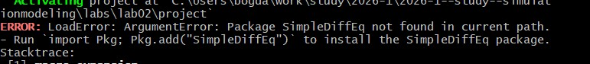
Рисунок 4: ошибка
Докачиваю необходимую библиотеку. (на самом деле ещё пару библиотек пришлось установить)(рис. 5)
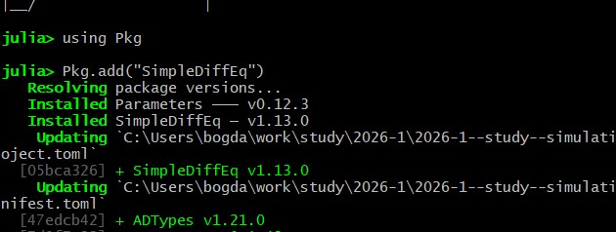
Рисунок 5: установка
Выполняю скрипт - всё рабоатет (рис. 6)
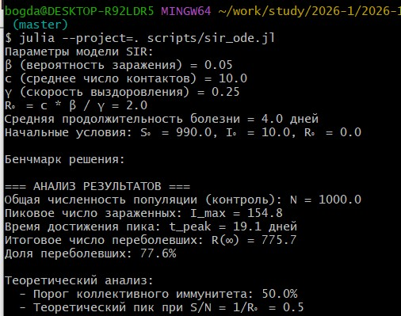
Рисунок 6: задача решается
Создаю остальные производные форматы (рис. 7)
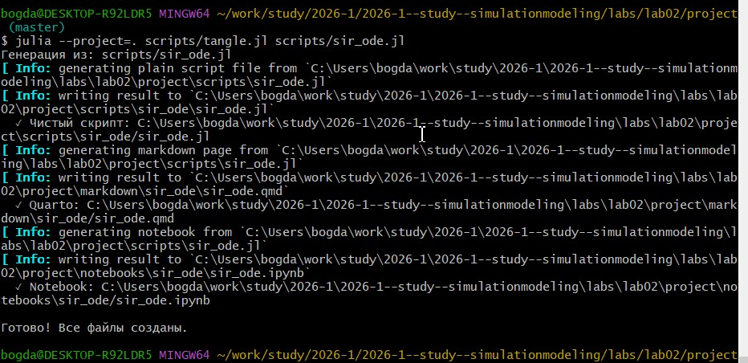
Рисунок 7: Форматысоздаются
Запускаю notebook (рис. 8)
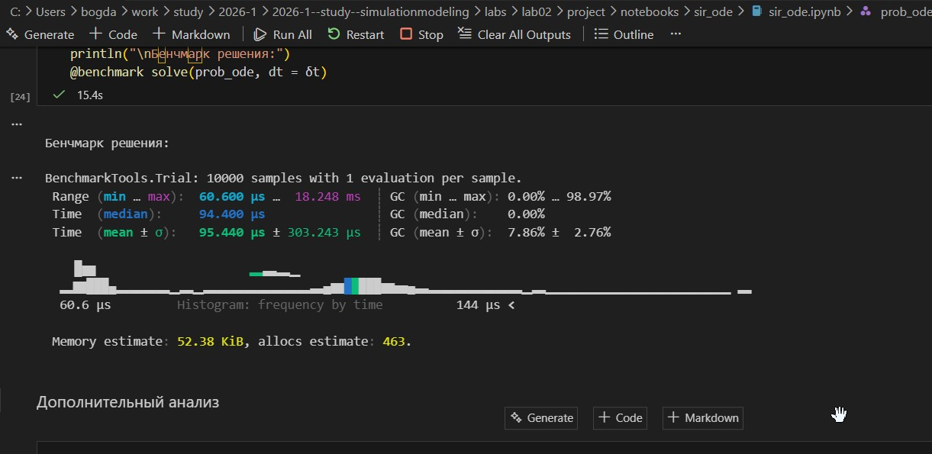
Рисунок 8: notebook работает
using DrWatson
@quickactivate "project"
using DifferentialEquations
using SimpleDiffEq
using Tables
using DataFrames
using StatsPlots
using LaTeXStrings # Для красивого отображения формул на графиках
using Plots
using BenchmarkTools
script_name = splitext(basename(PROGRAM_FILE))[1]
mkpath(plotsdir(script_name))
mkpath(datadir(script_name))
function sir_ode!(du, u, p, t)
(S, I, R) = u
(β, c, γ) = p
N = S + I + R
@inbounds begin
du[1] = -β * c * I / N * S
du[2] = β * c * I / N * S - γ * I
du[3] = γ * I
end
nothing
end
┌ Warning: DrWatson could not find find a project file by recursively checking given `dir` and its parents. Returning `nothing` instead.
│ (given dir: C:\Users\bogda)
└ @ DrWatson C:\Users\bogda\.julia\packages\DrWatson\2QF5p\src\project_setup.jl:84
sir_ode! (generic function with 1 method)
Параметры модели
δt = 0.1
tmax = 40.0
tspan = (0.0, tmax)
u0 = [990.0, 10.0, 0.0] # S, I, R
p = [0.05, 10.0, 0.25] # β, c, γ
3-element Vector{Float64}:
0.05
10.0
0.25
Расчет базового репродуктивного числа
R0 = (p[2] * p[1]) / p[3] # R₀ = (c * β) / γ
2.0
Создание и решение задачи
prob_ode = ODEProblem(sir_ode!, u0, tspan, p)
sol_ode = solve(prob_ode, dt = δt)
retcode: Success
Interpolation: 3rd order Hermite
t: 15-element Vector{Float64}:
0.0
0.1
0.5331242537191838
1.3919008491040001
2.6102120755226386
4.1811820758323055
6.180123810566044
8.664951930903612
11.691425331813486
15.279370667110317
19.082963490744028
23.423425193442526
28.42949373098617
33.298779173639595
40.0
u: 15-element Vector{Vector{Float64}}:
[990.0, 10.0, 0.0]
[989.4990153200853, 10.247898072276143, 0.25308660763853114]
[987.1852964117763, 11.391111426852984, 1.4235921613706284]
[981.8312125227972, 14.026022042698543, 4.142765434504278]
[972.1392310589528, 18.757815561654184, 9.102953379393014]
[954.9905500491583, 27.007702518267596, 18.001747432574035]
[923.0706717929863, 41.9297677983272, 34.999560408686385]
[862.6705810342163, 68.49345419063425, 68.83596477514936]
[754.3022993851441, 109.7418618540929, 135.95583876076284]
[595.1014268847738, 150.4136326448068, 254.48494047041933]
[442.01411791013015, 154.80694988491862, 403.1789322049512]
[326.89511674939587, 119.06860394684871, 554.0362793037554]
[258.50852421889647, 70.1105219475306, 671.3809538335728]
[227.58338337085723, 37.32857063157995, 735.0880459975627]
[209.8412140201436, 14.473644966455813, 775.6851410134005]
Подготовка данных в DataFrame
df_ode = DataFrame(Tables.table(sol_ode'))
rename!(df_ode, ["S", "I", "R"])
df_ode[!, :t] = sol_ode.t
df_ode[!, :N] = df_ode.S + df_ode.I + df_ode.R # Общая численность популяции
15-element Vector{Float64}:
1000.0
1000.0
999.9999999999999
1000.0
1000.0
999.9999999999999
1000.0
999.9999999999999
999.9999999999999
1000.0
1000.0
1000.0
999.9999999999999
1000.0
1000.0
Вывод параметров модели
println("Параметры модели SIR:")
println("β (вероятность заражения) = ", p[1])
println("c (среднее число контактов) = ", p[2])
println("γ (скорость выздоровления) = ", p[3])
println("R₀ = c * β / γ = ", round(R0, digits=3))
println("Средняя продолжительность болезни = ", round(1/p[3], digits=2), " дней")
println("Начальные условия: S₀ = ", u0[1], ", I₀ = ", u0[2], ", R₀ = ", u0[3])
Параметры модели SIR:
β (вероятность заражения) = 0.05
c (среднее число контактов) = 10.0
γ (скорость выздоровления) = 0.25
R₀ = c * β / γ = 2.0
Средняя продолжительность болезни = 4.0 дней
Начальные условия: S₀ = 990.0, I₀ = 10.0, R₀ = 0.0
- ОСНОВНОЙ ГРАФИК: динамика всех трех групп
plt1 = @df df_ode plot(:t,
[:S :I :R],
label=[L"S(t)" L"I(t)" L"R(t)"],
xlabel="Время, дни",
ylabel="Количество людей",
title="Модель SIR: Динамика эпидемии",
linewidth=2,
legend=:right,
grid=true,
size=(800, 500),
fmt=:png) # ← добавь эту строку
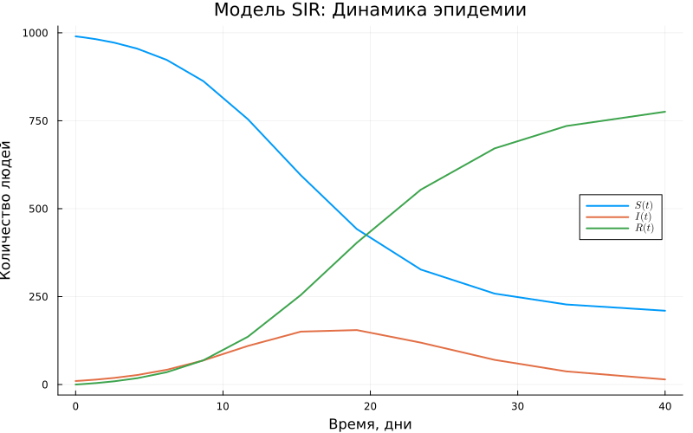
Добавление аннотаций с параметрами
annotate!(plt1, maximum(df_ode.t) * 0.7, maximum(df_ode.N) * 0.8,
text("Параметры:\nβ = $(p[1])\nc = $(p[2])\nγ = $(p[3])\nR₀ = $(round(R0, digits=2))",
8, :left))
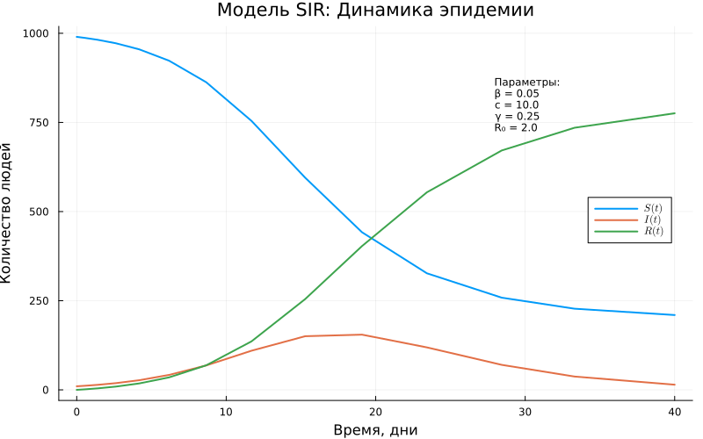
График только инфицированных (I)
plt2 = @df df_ode plot(:t, :I,
label=L"I(t)",
xlabel="Время, дни",
ylabel="Количество инфицированных",
title="Динамика числа зараженных",
color=:red,
linewidth=2,
fill=(0, 0.3, :red),
grid=true,
size=(800, 400),
fmt=:png)
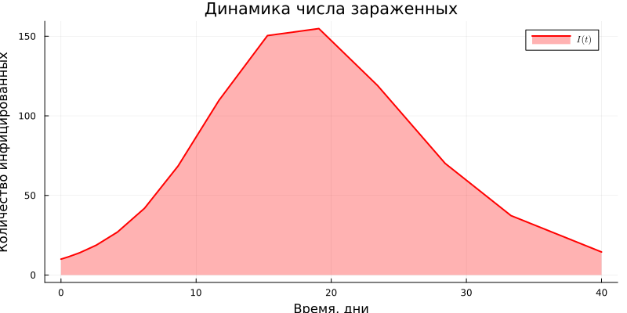
Отметка пика эпидемии
peak_idx = argmax(df_ode.I)
peak_time = df_ode.t[peak_idx]
peak_value = df_ode.I[peak_idx]
vline!(plt2, [peak_time], color=:black, linestyle=:dash, label=false, linewidth=1)
annotate!(plt2, peak_time, peak_value * 1.05,
text("Пик: $(round(peak_value, digits=1)) на $(round(peak_time, digits=1)) день",
8, :top))
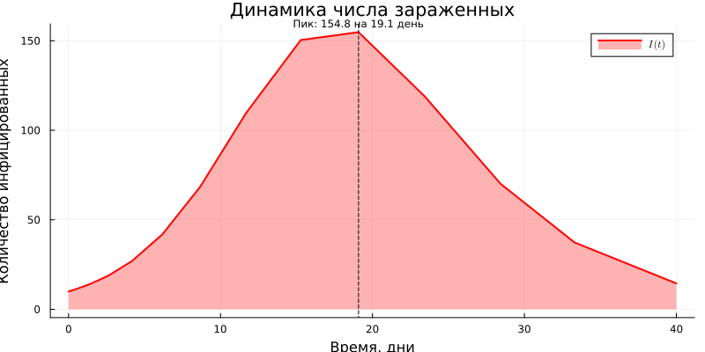
График в логарифмическом масштабе (для анализа экспоненциального роста)
plt3 = @df df_ode plot(:t, :I,
label=L"I(t)",
xlabel="Время, дни",
ylabel="Количество инфицированных (лог. масштаб)",
title="Экспоненциальный рост (лог. шкала)",
yscale=:log10,
color=:red,
linewidth=2,
grid=true,
size=(800, 400),
fmt=:png)
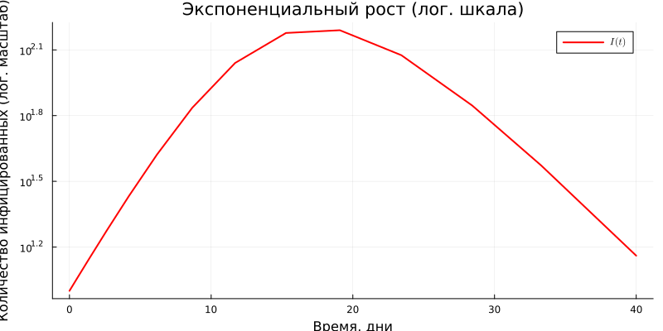
График долей населения (в процентах)
plt4 = @df df_ode plot(:t,
[:S :I :R] ./ df_ode.N .* 100,
label=[L"S(t)/N" L"I(t)/N" L"R(t)/N"],
xlabel="Время, дни",
ylabel="Доля популяции, %",
title="Динамика эпидемии (в процентах)",
linewidth=2,
legend=:right,
grid=true,
size=(800, 500),
fmt=:png)
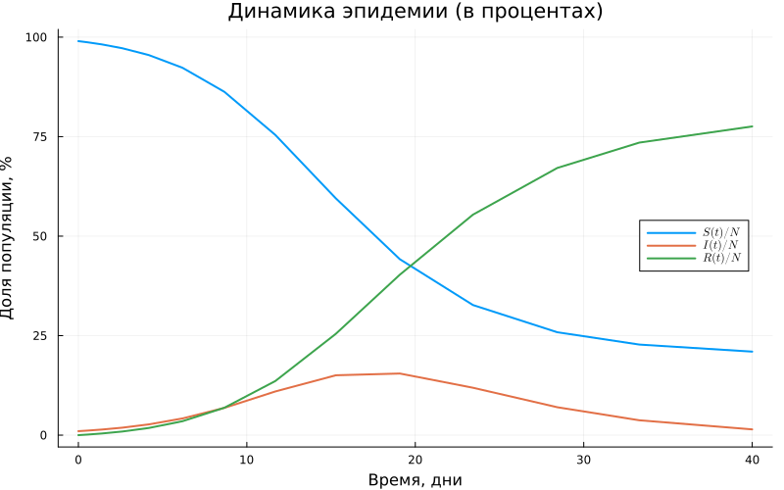
Горизонтальная линия для порога коллективного иммунитета
if R0 > 1
herd_immunity_threshold = (1 - 1/R0) * 100
hline!(plt4, [herd_immunity_threshold], color=:purple, linestyle=:dash,
label="Порог коллективного иммунитета ($(round(herd_immunity_threshold, digits=1))%)",
linewidth=1.5)
end
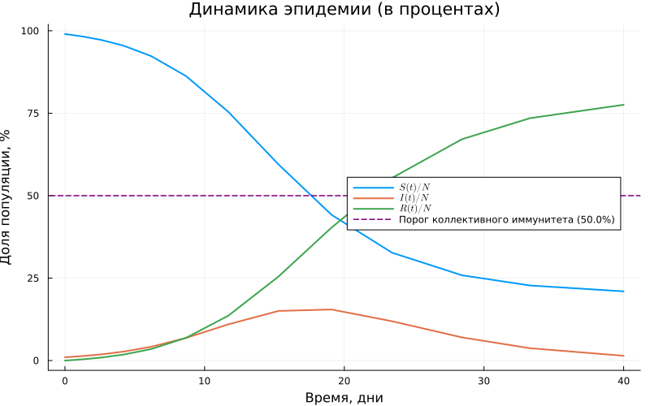
Фазовый портрет (I vs S)
plt5 = plot(df_ode.S, df_ode.I,
label="Фазовая траектория",
xlabel=L"S(t)",
ylabel=L"I(t)",
title="Фазовый портрет SIR модели",
color=:blue,
linewidth=2,
grid=true,
size=(800, 500),
fmt=:png,
legend=:topright)
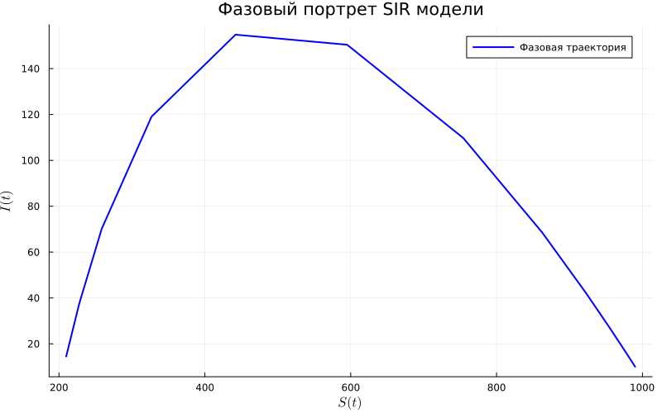
Добавление стрелок направления
for i in 1:50:length(df_ode.S)-1
plot!(plt5, [df_ode.S[i], df_ode.S[i+1]], [df_ode.I[i], df_ode.I[i+1]],
arrow=:closed, color=:blue, alpha=0.5, label=false)
end
График Rₑ - эффективного репродуктивного числа
df_ode[!, :Re] = R0 .* df_ode.S ./ df_ode.N
plt6 = @df df_ode plot(:t, :Re,
label=L"R_e(t)",
xlabel="Время, дни",
ylabel=L"R_e",
title="Динамика эффективного репродуктивного числа",
color=:green,
linewidth=2,
grid=true,
size=(800, 400),
fmt=:png)
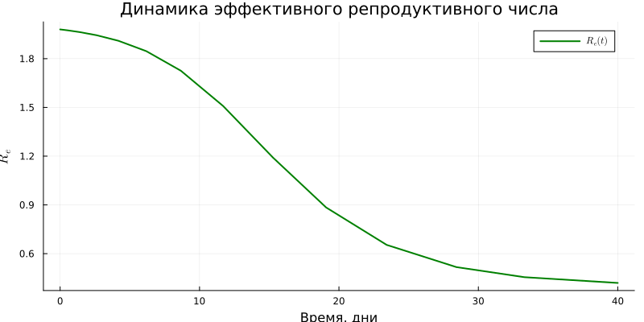
Горизонтальная линия на уровне 1
hline!(plt6, [1.0], color=:red, linestyle=:dash, label="Порог эпидемии (Rₑ=1)", linewidth=1.5)
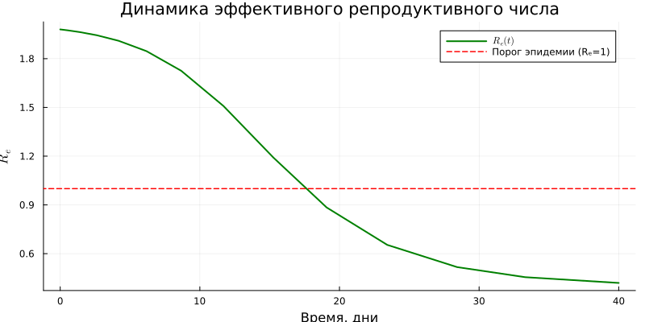
Отметка момента, когда Rₑ становится < 1
cross_idx = findfirst(x -> x < 1, df_ode.Re)
if !isnothing(cross_idx) && cross_idx > 1
cross_time = df_ode.t[cross_idx]
vline!(plt6, [cross_time], color=:black, linestyle=:dash, label=false, linewidth=1)
annotate!(plt6, cross_time, 1.2,
text("Rₑ<1 с $(round(cross_time, digits=1)) дня", 8, :left))
end
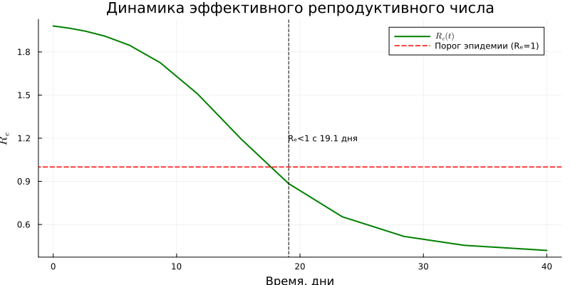
Компактный график всех кривых в одной панели
plt7 = plot(layout=(2, 3), size=(1200, 800),fmt=:png)
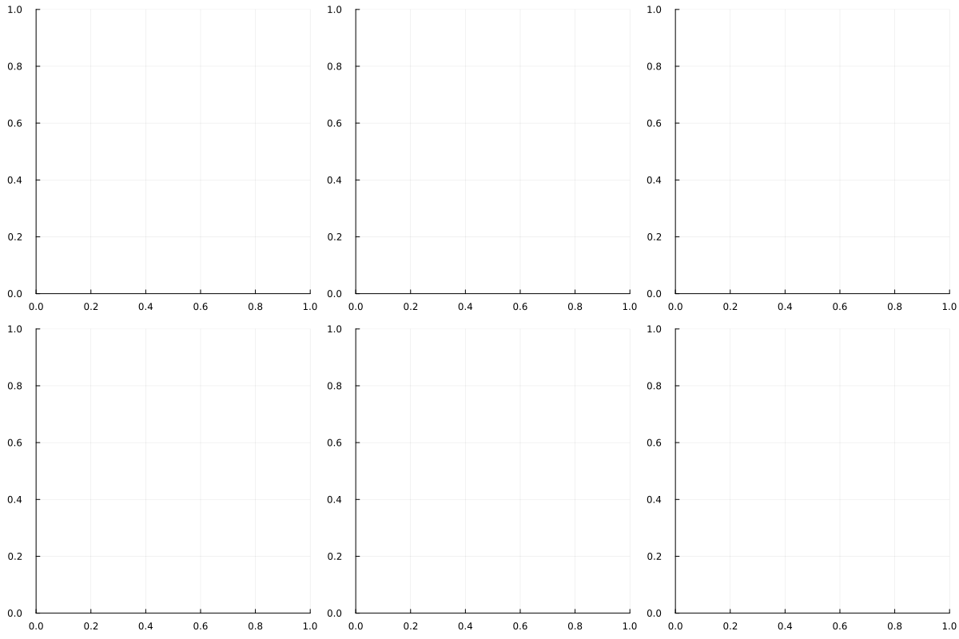
Верхний ряд
plot!(plt7[1], df_ode.t, df_ode.S, label=L"S(t)", color=1, linewidth=2, title="Восприимчивые")
plot!(plt7[2], df_ode.t, df_ode.I, label=L"I(t)", color=2, linewidth=2, title="Зараженные")
plot!(plt7[3], df_ode.t, df_ode.R, label=L"R(t)", color=3, linewidth=2, title="Выздоровевшие")
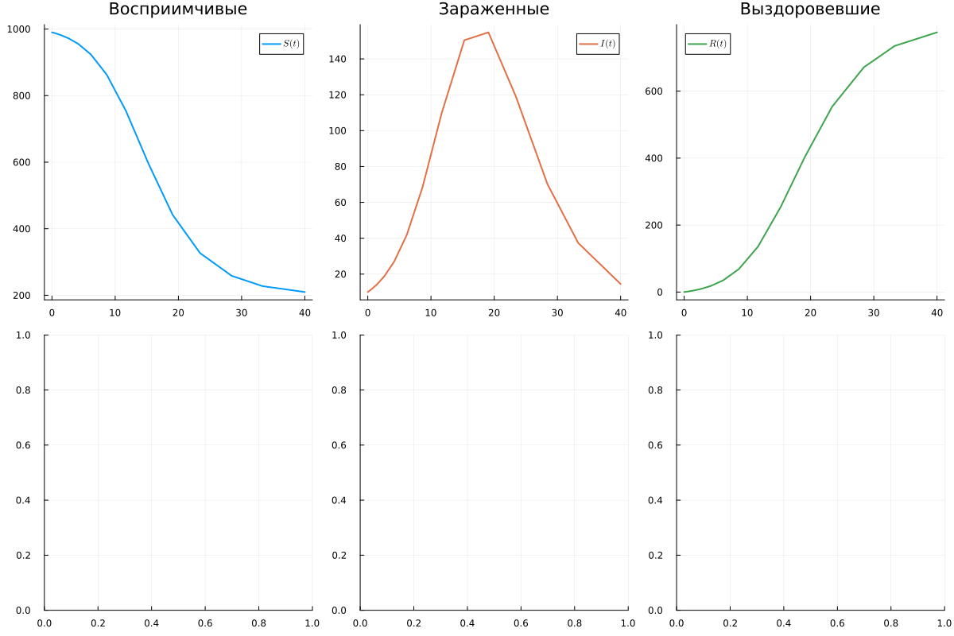
Нижний ряд
plot!(plt7[4], df_ode.t, df_ode.I, label=L"I(t)", color=2, linewidth=2,
yscale=:log10, title="Лог. масштаб")
plot!(plt7[5], df_ode.S, df_ode.I, label=false, color=4, linewidth=2,
title="Фазовый портрет", xlabel=L"S", ylabel=L"I")
plot!(plt7[6], df_ode.t, df_ode.Re, label=L"R_e", color=:green, linewidth=2,
title=L"R_e(t)", hline=[1.0], linestyle=:dash, linecolor=:red)
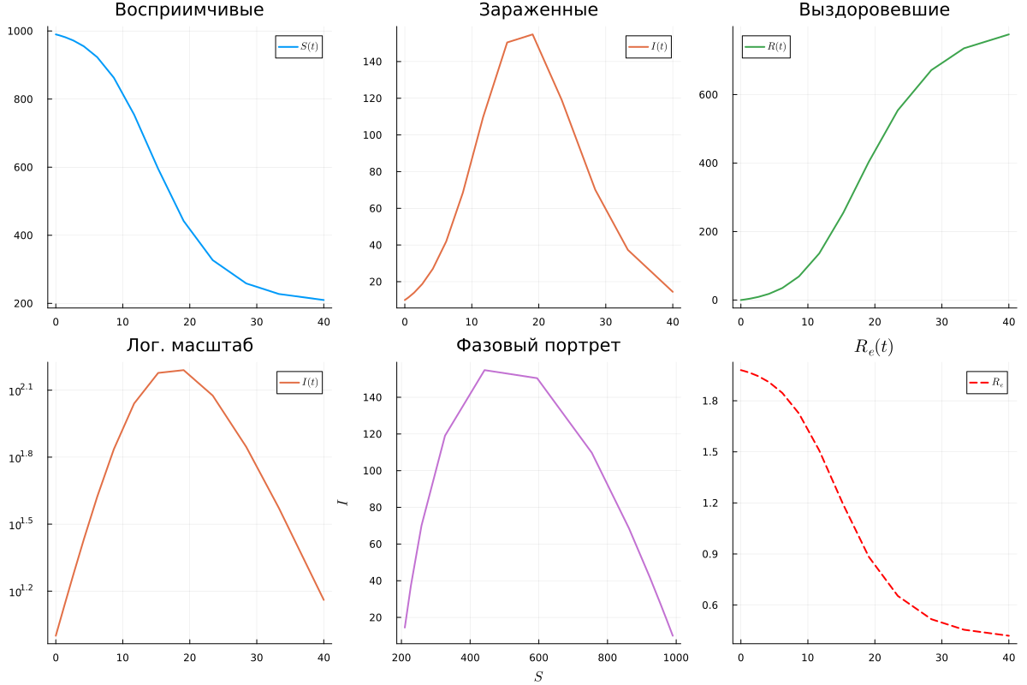
Сохранение графиков
savefig(plt1, plotsdir(script_name, "sir_main.png"))
savefig(plt2, plotsdir(script_name, "sir_infected.png"))
savefig(plt3, plotsdir(script_name, "sir_log_scale.png"))
savefig(plt4, plotsdir(script_name, "sir_percentages.png"))
savefig(plt5, plotsdir(script_name, "sir_phase_portrait.png"))
savefig(plt6, plotsdir(script_name, "sir_effective_R.png"))
savefig(plt7, plotsdir(script_name, "sir_panel.png"))
"C:\\Users\\bogda\\work\\study\\2026-1\\2026-1--study--simulationmodeling\\labs\\lab02\\project\\plots\\sir_panel.png"
Бенчмарк для оценки производительности
println("\nБенчмарк решения:")
@benchmark solve(prob_ode, dt = δt)
Бенчмарк решения:
BenchmarkTools.Trial: 10000 samples with 1 evaluation per sample.
Range (min … max): 66.200 μs … 17.580 ms ┊ GC (min … max): 0.00% … 98.89%
Time (median): 94.000 μs ┊ GC (median): 0.00%
Time (mean ± σ): 103.005 μs ± 284.434 μs ┊ GC (mean ± σ): 6.83% ± 2.75%
▃██▄▁
▁▁▁▁▁▁▁▁▁▂▃▃▂▂▃▃▅██████▆▄▃▂▂▂▂▁▁▁▁▁▁▁▁▁▁▁▁▁▁▁▁▁▁▁▁▁▁▁▁▁▁▁▁▁▁▁ ▂
66.2 μs Histogram: frequency by time 151 μs <
Memory estimate: 52.38 KiB, allocs estimate: 463.
Дополнительный анализ
println("\n=== АНАЛИЗ РЕЗУЛЬТАТОВ ===")
println("Общая численность популяции (контроль): N = ", round(df_ode.N[1], digits=1))
println("Пиковое число зараженных: I_max = ", round(peak_value, digits=1))
println("Время достижения пика: t_peak = ", round(peak_time, digits=1), " дней")
println("Итоговое число переболевших: R(∞) = ", round(df_ode.R[end], digits=1))
println("Доля переболевших: ", round(df_ode.R[end]/df_ode.N[1]*100, digits=1), "%")
if R0 > 1
println("\nТеоретический анализ:")
println(" - Порог коллективного иммунитета: ", round((1-1/R0)*100, digits=1), "%")
println(" - Теоретический пик при S/N = 1/R₀ = ", round(1/R0, digits=3))
end
=== АНАЛИЗ РЕЗУЛЬТАТОВ ===
Общая численность популяции (контроль): N = 1000.0
Пиковое число зараженных: I_max = 154.8
Время достижения пика: t_peak = 19.1 дней
Итоговое число переболевших: R(∞) = 775.7
Доля переболевших: 77.6%
Теоретический анализ:
- Порог коллективного иммунитета: 50.0%
- Теоретический пик при S/N = 1/R₀ = 0.5

5. Модель Лотки–Вольтерры
Все действия повторяю для нового скрипта lv_ode.jl.
Сам файл, описанный в литературном стиле:
using DrWatson
quickactivate(dirname(@__DIR__), "project")
using DifferentialEquations
using DataFrames
using StatsPlots
using LaTeXStrings
using Plots
using Statistics
using FFTW
using LinearAlgebra
using CSV
script_name = splitext(basename(PROGRAM_FILE))[1]
mkpath(plotsdir(script_name))
mkpath(datadir(script_name))
# ## МОДЕЛЬ ЛОТКИ-ВОЛЬТЕРРЫ (ХИЩНИК-ЖЕРТВА)
"""
Модель Лотки-Вольтерры (хищник-жертва)
Данная модель описывает динамику взаимодействия двух видов:
- Жертвы (x) — популяция, служащая пищей для хищников
- Хищники (y) — популяция, питающаяся жертвами
Система дифференциальных уравнений:
dx/dt = α·x - β·x·y (1) — рост жертв ограничен хищниками
dy/dt = δ·x·y - γ·y (2) — рост хищников зависит от наличия жертв
Физический смысл параметров:
α [время⁻¹] — коэффициент естественного прироста жертв
(рождаемость минус естественная смертность)
β [особь⁻¹·время⁻¹] — коэффициент эффективности охоты хищников
(вероятность встречи и поедания)
δ [особь⁻¹·время⁻¹] — коэффициент конверсии биомассы
(сколько хищников может прокормить одна жертва)
γ [время⁻¹] — коэффициент естественной смертности хищников
Историческая справка:
Модель была независимо предложена Альфредом Лоткой (1925) и
Вито Вольтеррой (1926). Вольтерра использовал её для объяснения
колебаний уловов рыб в Адриатическом море после Первой мировой войны.
"""
function lotka_volterra!(du, u, p, t)
x, y = u # x - жертвы, y - хищники
α, β, δ, γ = p # параметры модели
@inbounds begin
du[1] = α*x - β*x*y # dx/dt: изменение популяции жертв
du[2] = δ*x*y - γ*y # dy/dt: изменение популяции хищников
end
nothing
end
# ## АНАЛИТИЧЕСКИЕ СВОЙСТВА МОДЕЛИ
"""
Анализ стационарных точек модели Лотки-Вольтерры
Система имеет две стационарные точки:
1. Тривиальная точка: (x, y) = (0, 0)
— соответствует вымиранию обоих видов.
Матрица Якоби: J = [α 0; 0 -γ]
Собственные числа: λ₁ = α (>0), λ₂ = -γ (<0)
→ седловая точка (неустойчива)
2. Нетривиальная точка: (x*, y*) = (γ/δ, α/β)
— точка сосуществования видов.
Матрица Якоби: J = [0 -βx*; δy* 0]
Собственные числа: чисто мнимые
→ центр (устойчивые колебания)
В окрестности нетривиальной стационарной точки решение имеет вид:
x(t) ≈ x* + A·cos(ωt + φ)
y(t) ≈ y* + B·sin(ωt + φ)
Где частота колебаний: ω = √(αγ)
Период колебаний: T = 2π/√(αγ)
"""
function analyze_fixed_points(p)
α, β, δ, γ = p
# Стационарная точка сосуществования
x_star = γ / δ
y_star = α / β
# Частота и период колебаний
ω = sqrt(α * γ)
T = 2π / ω
# Проверка устойчивости (линеаризация)
J = [0 -β*x_star; δ*y_star 0]
eigenvalues = eigvals(J)
return (;
x_star = x_star,
y_star = y_star,
frequency = ω,
period = T,
eigenvalues = eigenvalues,
is_stable = all(real(eigenvalues) .<= 0)
)
end
# ## НАБОРЫ ПАРАМЕТРОВ ДЛЯ ВЫЧИСЛЕНИЙ
"""
Наборы параметров модели Лотки-Вольтерры
Каждый набор соответствует различным экологическим сценариям:
1. Классический сценарий — базовые параметры из учебников
2. Быстрый сценарий — высокая скорость размножения жертв
3. Медленный сценарий — низкая скорость размножения жертв
"""
parameter_sets = [
# [α, β, δ, γ]
[0.1, 0.02, 0.01, 0.3], # Набор 1: Классический (умеренные колебания)
[0.2, 0.02, 0.01, 0.3], # Набор 2: Быстрый рост жертв (высокая частота)
[0.05, 0.02, 0.01, 0.3], # Набор 3: Медленный рост жертв (низкая частота)
[0.1, 0.04, 0.02, 0.3], # Набор 4: Высокая эффективность хищников
[0.1, 0.01, 0.005, 0.15] # Набор 5: Сбалансированный (устойчивые колебания)
]
parameter_names = [
"Классический (умеренные колебания)",
"Быстрый рост жертв (высокая частота)",
"Медленный рост жертв (низкая частота)",
"Высокая эффективность хищников",
"Сбалансированный"
]
# Начальные условия (одинаковые для всех экспериментов)
u0_lv = [40.0, 9.0] # [жертвы, хищники]
# Временные параметры
tspan_lv = (0.0, 200.0) # длительность симуляции
dt_lv = 0.01 # шаг интегрирования
# ## ФУНКЦИЯ ДЛЯ РЕШЕНИЯ МОДЕЛИ С ЗАДАННЫМИ ПАРАМЕТРАМИ
"""
solve_lotka_volterra(p, u0, tspan; kwargs...)
Решает систему Лотки-Вольтерры с заданными параметрами.
Аргументы:
p — вектор параметров [α, β, δ, γ]
u0 — начальные условия [x0, y0]
tspan — интервал времени (t_start, t_end)
Возвращает структуру с решением и проанализированными данными.
"""
function solve_lotka_volterra(p, u0, tspan; saveat=0.1, reltol=1e-8, abstol=1e-10)
# Создание и решение задачи
prob = ODEProblem(lotka_volterra!, u0, tspan, p)
sol = solve(prob,
Tsit5(),
dt = dt_lv,
reltol = reltol,
abstol = abstol,
saveat = saveat,
dense = true)
# Подготовка данных
df = DataFrame()
df[!, :t] = sol.t
df[!, :prey] = [u[1] for u in sol.u]
df[!, :predator] = [u[2] for u in sol.u]
# Расчет производных
α, β, δ, γ = p
df[!, :dprey_dt] = α .* df.prey .- β .* df.prey .* df.predator
df[!, :dpredator_dt] = δ .* df.prey .* df.predator .- γ .* df.predator
# Относительные изменения
df[!, :prey_rel_change] = df.dprey_dt ./ df.prey .* 100
df[!, :predator_rel_change] = df.dpredator_dt ./ df.predator .* 100
return (sol = sol, df = df)
end
# ## АНАЛИЗ РЕЗУЛЬТАТОВ ДЛЯ ВСЕХ НАБОРОВ ПАРАМЕТРОВ
println("\n" * "="^80)
println(" " * "МОДЕЛЬ ЛОТКИ-ВОЛЬТЕРРЫ: АНАЛИЗ НАБОРОВ ПАРАМЕТРОВ")
println("="^80)
# Хранение результатов всех экспериментов
results = []
for (idx, p) in enumerate(parameter_sets)
α, β, δ, γ = p
println("\n" * "-"^60)
println("ЭКСПЕРИМЕНТ #$idx: $(parameter_names[idx])")
println("-"^60)
# Аналитический анализ стационарных точек
fp_analysis = analyze_fixed_points(p)
println("\n📊 Аналитический анализ:")
println(" Стационарная точка: (x*, y*) = (",
round(fp_analysis.x_star, digits=2), ", ",
round(fp_analysis.y_star, digits=2), ")")
println(" Теоретическая частота колебаний: ω = ", round(fp_analysis.frequency, digits=4))
println(" Теоретический период: T = ", round(fp_analysis.period, digits=2))
# Численное решение
println("\n🔬 Численное моделирование:")
@time begin
result = solve_lotka_volterra(p, u0_lv, tspan_lv)
sol, df = result.sol, result.df
end
# Статистический анализ
prey_min = minimum(df.prey)
prey_max = maximum(df.prey)
prey_mean = mean(df.prey)
predator_min = minimum(df.predator)
predator_max = maximum(df.predator)
predator_mean = mean(df.predator)
println("\n📈 Статистика популяций:")
println(" Жертвы: min = ", round(prey_min, digits=2),
", max = ", round(prey_max, digits=2),
", среднее = ", round(prey_mean, digits=2))
println(" Хищники: min = ", round(predator_min, digits=2),
", max = ", round(predator_max, digits=2),
", среднее = ", round(predator_mean, digits=2))
# Спектральный анализ (нахождение доминирующей частоты)
function find_dominant_frequency(signal, dt)
n = length(signal)
spectrum = abs.(rfft(signal .- mean(signal)))
freq = rfftfreq(n, 1/dt)
# Ищем максимум, исключая нулевую частоту
idx_max = argmax(spectrum[2:end]) + 1
return freq[idx_max], spectrum[idx_max]
end
dom_freq_prey, _ = find_dominant_frequency(df.prey, dt_lv)
dom_freq_pred, _ = find_dominant_frequency(df.predator, dt_lv)
println("\n🎵 Спектральный анализ:")
println(" Доминирующая частота (жертвы): ", round(dom_freq_prey, digits=4))
println(" Экспериментальный период (жертвы): ", round(1/dom_freq_prey, digits=2))
println(" Доминирующая частота (хищники): ", round(dom_freq_pred, digits=4))
println(" Экспериментальный период (хищники): ", round(1/dom_freq_pred, digits=2))
# Проверка соответствия теории
period_error = abs(1/dom_freq_prey - fp_analysis.period) / fp_analysis.period * 100
println("\n🎯 Соответствие теории:")
println(" Отклонение периода от теоретического: ", round(period_error, digits=2), "%")
# Сохранение результатов
push!(results, (;
params = p,
name = parameter_names[idx],
df = df,
sol = sol,
stats = (min_prey=prey_min, max_prey=prey_max, mean_prey=prey_mean,
min_pred=predator_min, max_pred=predator_max, mean_pred=predator_mean),
fp = fp_analysis,
dom_freq = (prey=dom_freq_prey, predator=dom_freq_pred)
))
# Построение графика для текущего набора параметров
plt = plot(df.t, [df.prey df.predator],
label=[L"Жертвы (x)" L"Хищники (y)"],
xlabel="Время", ylabel="Популяция",
title="Лотка-Вольтерра: $(parameter_names[idx])",
linewidth=2,
legend=:topright,
size=(900, 400))
hline!(plt, [fp_analysis.x_star], color=:green, linestyle=:dash, label="x* (теор.)")
hline!(plt, [fp_analysis.y_star], color=:red, linestyle=:dash, label="y* (теор.)")
savefig(plt, plotsdir(script_name, "lv_set$(idx)_dynamics.png"))
end
# ## СРАВНИТЕЛЬНЫЙ АНАЛИЗ ВСЕХ НАБОРОВ ПАРАМЕТРОВ
println("\n" * "="^80)
println(" " * "СРАВНИТЕЛЬНЫЙ АНАЛИЗ НАБОРОВ ПАРАМЕТРОВ")
println("="^80)
# Создаем сводную таблицу
comparison_df = DataFrame(
Набор = Int[],
Описание = String[],
α = Float64[],
β = Float64[],
δ = Float64[],
γ = Float64[],
x_стационар = Float64[],
y_стационар = Float64[],
T_теор = Float64[],
T_эксп = Float64[],
x_мин = Float64[],
x_макс = Float64[],
x_среднее = Float64[],
y_мин = Float64[],
y_макс = Float64[],
y_среднее = Float64[],
отклонение_T = Float64[]
)
for (idx, r) in enumerate(results)
push!(comparison_df, [
idx,
r.name,
r.params[1],
r.params[2],
r.params[3],
r.params[4],
r.fp.x_star,
r.fp.y_star,
r.fp.period,
1/r.dom_freq.prey,
r.stats.min_prey,
r.stats.max_prey,
r.stats.mean_prey,
r.stats.min_pred,
r.stats.max_pred,
r.stats.mean_pred,
abs(1/r.dom_freq.prey - r.fp.period) / r.fp.period * 100
])
end
println("\n📋 Сводная таблица результатов:")
println(comparison_df)
# Сохранение сводной таблицы
CSV.write(datadir(script_name, "comparison_results.csv"), comparison_df)
# ## ВИЗУАЛИЗАЦИЯ СРАВНЕНИЯ ВСЕХ НАБОРОВ
# График 1: Сравнение периодов колебаний
plt_periods = bar(1:length(results),
[r.fp.period for r in results],
label="Теоретический период",
fillalpha=0.5,
xlabel="Номер набора параметров",
ylabel="Период колебаний",
title="Сравнение периодов колебаний")
bar!(plt_periods, 1:length(results),
[1/r.dom_freq.prey for r in results],
label="Экспериментальный период (жертвы)",
fillalpha=0.5)
savefig(plt_periods, plotsdir(script_name, "comparison_periods.png"))
# График 2: Сравнение стационарных точек
x_stars = [r.fp.x_star for r in results]
y_stars = [r.fp.y_star for r in results]
plt_fixed = scatter(x_stars, y_stars,
label="Стационарные точки",
xlabel=L"x* (стационар жертв)",
ylabel=L"y* (стационар хищников)",
title="Стационарные точки для разных наборов параметров",
markersize=8,
markercolor=:blue,
grid=true)
for (idx, (x, y)) in enumerate(zip(x_stars, y_stars))
annotate!(plt_fixed, x, y, text(" $idx", :left, 10))
end
savefig(plt_fixed, plotsdir(script_name, "comparison_fixed_points.png"))
резульаты(рис. 9)
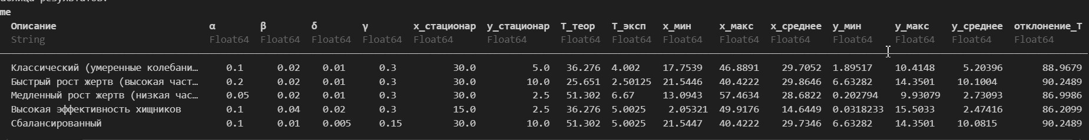
Рисунок 9: notebook работает

5.1 МОДЕЛЬ ЛОТКИ-ВОЛЬТЕРРЫ (ХИЩНИК-ЖЕРТВА)
using DrWatson quickactivate(dirname([__DIR__?]), “project”)
using DifferentialEquations using DataFrames using StatsPlots using LaTeXStrings using Plots using Statistics using FFTW using LinearAlgebra using CSV
script_name = “lv_ode” mkpath(plotsdir(script_name)) mkpath(datadir(script_name))
““” Модель Лотки-Вольтерры (хищник-жертва)
Данная модель описывает динамику взаимодействия двух видов: - Жертвы (x) — популяция, служащая пищей для хищников - Хищники (y) — популяция, питающаяся жертвами
Система дифференциальных уравнений: dx/dt = α·x - β·x·y (1) — рост жертв ограничен хищниками dy/dt = δ·x·y - γ·y (2) — рост хищников зависит от наличия жертв ““” function lotka_volterra!(du, u, p, t) x, y = u α, β, δ, γ = p [inbounds?] begin du[1] = αx - βxy du[2] = δxy - γy end nothing end
““” Анализ стационарных точек модели Лотки-Вольтерры ““” function analyze_fixed_points(p) α, β, δ, γ = p x_star = γ / δ y_star = α / β ω = sqrt(α * γ) T = 2π / ω J = [0 -βx_star; δy_star 0] eigenvalues = eigvals(J) return (; x_star = x_star, y_star = y_star, frequency = ω, period = T, eigenvalues = eigenvalues, is_stable = all(real(eigenvalues) .<= 0) ) end
““” Наборы параметров модели Лотки-Вольтерры ““” parameter_sets = [ [0.1, 0.02, 0.01, 0.3], # Набор 1: Классический [0.2, 0.02, 0.01, 0.3], # Набор 2: Быстрый рост жертв [0.05, 0.02, 0.01, 0.3], # Набор 3: Медленный рост жертв [0.1, 0.04, 0.02, 0.3], # Набор 4: Высокая эффективность хищников [0.1, 0.01, 0.005, 0.15] # Набор 5: Сбалансированный]
parameter_names = [ “Классический”, “Быстрый рост жертв”, “Медленный рост жертв”, “Высокая эффективность хищников”, “Сбалансированный”]
u0_lv = [40.0, 9.0] tspan_lv = (0.0, 200.0) dt_lv = 0.01
““” solve_lotka_volterra(p, u0, tspan; kwargs…) ““” function solve_lotka_volterra(p, u0, tspan; saveat=0.1, reltol=1e-8, abstol=1e-10) prob = ODEProblem(lotka_volterra!, u0, tspan, p) sol = solve(prob, Tsit5(), dt=dt_lv, reltol=reltol, abstol=abstol, saveat=saveat, dense=true)
df = DataFrame()
df.t = sol.t
df.prey = [u[1] for u in sol.u]
df.predator = [u[2] for u in sol.u]
α, β, δ, γ = p
df.dprey_dt = α .* df.prey .- β .* df.prey .* df.predator
df.dpredator_dt = δ .* df.prey .* df.predator .- γ .* df.predator
df.prey_rel_change = df.dprey_dt ./ df.prey .* 100
df.predator_rel_change = df.dpredator_dt ./ df.predator .* 100
return (sol = sol, df = df)
end

6. Основной цикл вычислений (весь вывод закомментирован)
results = []
for (idx, p) in enumerate(parameter_sets) α, β, δ, γ = p
# Аналитический анализ
fp_analysis = analyze_fixed_points(p)
# Численное решение
result = solve_lotka_volterra(p, u0_lv, tspan_lv)
sol, df = result.sol, result.df
# Статистика
prey_stats = (min=minimum(df.prey), max=maximum(df.prey), mean=mean(df.prey))
pred_stats = (min=minimum(df.predator), max=maximum(df.predator), mean=mean(df.predator))
# Спектральный анализ
function find_dominant_frequency(signal, dt)
n = length(signal)
spectrum = abs.(rfft(signal .- mean(signal)))
freq = rfftfreq(n, 1/dt)
idx_max = argmax(spectrum[2:end]) + 1
return freq[idx_max], spectrum[idx_max]
end
dom_freq_prey, _ = find_dominant_frequency(df.prey, dt_lv)
dom_freq_pred, _ = find_dominant_frequency(df.predator, dt_lv)
# Сохранение результатов
push!(results, (;
params = p,
name = parameter_names[idx],
fp = fp_analysis,
dom_freq = (prey=dom_freq_prey, predator=dom_freq_pred),
stats = (prey=prey_stats, pred=pred_stats)
))
# График
plt = plot(df.t, [df.prey df.predator],
label=[L"Жертвы (x)" L"Хищники (y)"],
xlabel="Время", ylabel="Популяция",
title="Лотка-Вольтерра: $(parameter_names[idx])",
linewidth=2, legend=:topright, size=(900, 400), fmt=:png)
hline!(plt, [fp_analysis.x_star], color=:green, linestyle=:dash, label="x* (теор.)")
hline!(plt, [fp_analysis.y_star], color=:red, linestyle=:dash, label="y* (теор.)")
savefig(plt, plotsdir(script_name, "lv_set$(idx)_dynamics.png"))
end

7. Сравнительный анализ
comparison_df = DataFrame( Набор = 1:length(results), Описание = [r.name for r in results], α = [r.params[1] for r in results], β = [r.params[2] for r in results], δ = [r.params[3] for r in results], γ = [r.params[4] for r in results], x_стационар = [r.fp.x_star for r in results], y_стационар = [r.fp.y_star for r in results], T_теор = [r.fp.period for r in results], T_эксп = [1/r.dom_freq.prey for r in results], x_мин = [r.stats.prey.min for r in results], x_макс = [r.stats.prey.max for r in results], x_среднее = [r.stats.prey.mean for r in results], y_мин = [r.stats.pred.min for r in results], y_макс = [r.stats.pred.max for r in results], y_среднее = [r.stats.pred.mean for r in results], отклонение_T = [abs(1/r.dom_freq.prey - r.fp.period) / r.fp.period * 100 for r in results] )
CSV.write(datadir(script_name, “comparison_results.csv”), comparison_df)

8. Графики сравнения
plt_periods = bar(1:length(results), [r.fp.period for r in results], label=“Теоретический период”, fillalpha=0.5, fmt=:png) bar!(plt_periods, 1:length(results), [1/r.dom_freq.prey for r in results], label=“Экспериментальный период”, fillalpha=0.5) savefig(plt_periods, plotsdir(script_name, “comparison_periods.png”))
plt_fixed = scatter([r.fp.x_star for r in results], [r.fp.y_star for r in results], label=“Стационарные точки”, markersize=8, fmt=:png) savefig(plt_fixed, plotsdir(script_name, “comparison_fixed_points.png”))

9. Выводы
Я познакомился с можделью SIR, описывающей распространение болезни, и с моделью Лотки–Вольтерры, описывающей популяцию хищников и жертв. Перевёл код в литературный стиль, а также написал программу подбора значений.

Список литературы

